

คู่มือ สำหรับประชาชน
การขอปรับปรุงรายการกรณีไม่ปรากฏรายการบุคคล
ซึ่งไม่มีสัญชาติไทยในฐานข้อมูลทะเบียนราษฎร

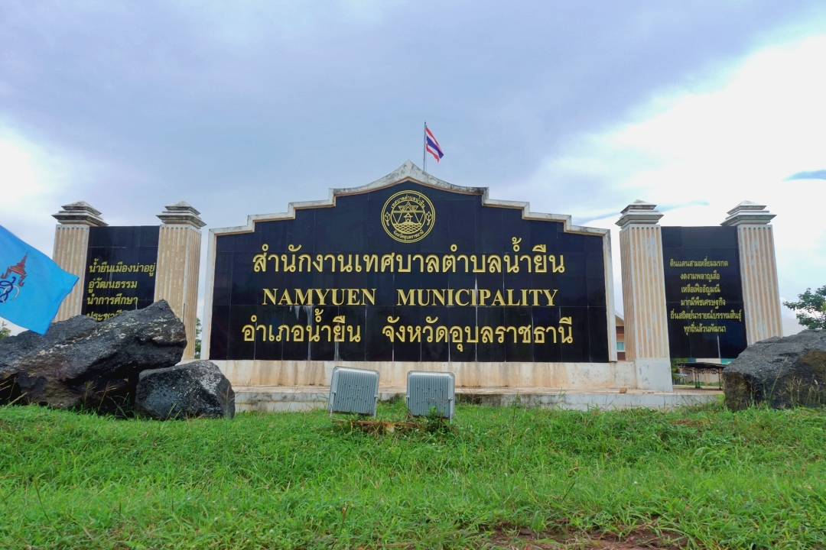

คู่มือสำหรับประชาชน: การขอปรับปรุงรายการกรณีไม่ปรากฏรายการบุคคลซึ่งไม่มีสัญชาติไทยในฐานข้อมูล ทะเบียนราษฎร
หน่วยงานที่รับผิดชอบ : เทศบาลตำบลน้ำยืน กระทรวง:กระทรวงมหาดไทย
1. ชื่อกระบวนงาน: การขอปรับปรุงรายการกรณีไม่ปรากฏรายการบุคคลซึ่งไม่มีสัญชาติไทยในฐานข้อมูลทะเบียนราษฎร
2. หน่วยงานเจ้าของกระบวนาน: สำนักบริหาร
การทะเบียน
3. ประเภทของานบริการ: กระบวนงานบริการที่ให้บริการในส่วนภูมิภาค และส่วนท้องถิ่น (กระบวนงานบริการที่ เบ็ดเสร็จในหน่วยเดียว)
4. หมวดหมู่ของงานบริการ: อนุมัติ
5. กฎหมายที่ให้อำนาจการอนุญาตหรือที่เกี่ยวข้อง:
1) ระเบียบสำนักทะเบียนกลางว่าด้วยการจัดทำทะเบียนราษฏรพ.ศ. 2535 รวมฉบับแก้ไขเพิ่มเติม
ถึงฉบับที่ 5 พ.ศ. 2551
6. ระดับผลกระทบ: บริการที่มีความสำคัญด้านเศรษฐกิจ/สังคม
7. พื้นที่ให้บริการ: ส่วนภูมิภาค, ท้องถิ่น
8. กฎหมายข้อบังคับ/ข้อตกลงที่กำหนดระยะเวลา
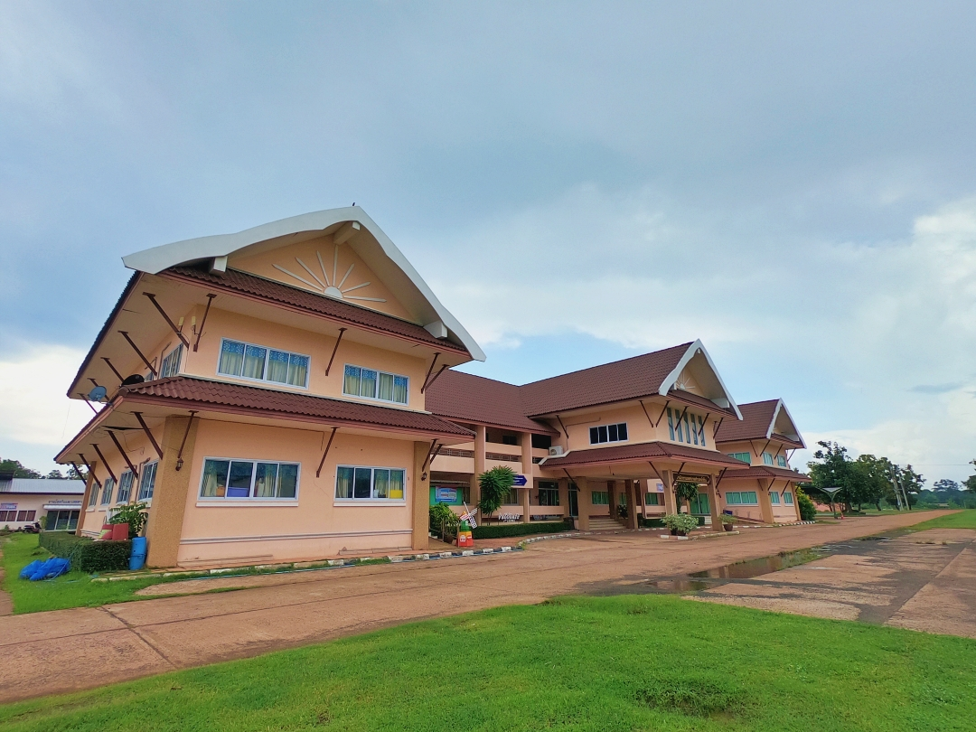 ไม่มี ระยะเวลาที่กำหนดตามกฏหมาย/ข้อกำหนดฯลฯ
0 วัน
9. ข้อมูลสถิติ
จำนวนเฉลี่ยต่อเดือน 40
จำนวนคำขอที่มากที่สุด 100
จำนวนคำขอที่น้อยที่สุด 15
10. ชื่ออ้างอิงของคู่มือประชำชน
[สำเนาคู่มือประชาชน] การขอปรับปรุงรายการกรณีไม่ปรากฏรายการบุคคลซึ่งไม่มีสัญชาติไทยในการขอปรับปรุงรายการกรณีไม่ปรากฏรายการบุคคลซึ่งไม่มีสัญชาติไทยในฐานข้อมูล ทะเบียนราษฎรฐานข้อมูลทะเบียนราษฎร เทศบาลต าบลน้ำยืน
11. ช่องทางการให้บริการ
1) สถานที่ให้บริการสำนักงานเทศบาลตำบลน้ำยืน เลขที่333 หมู่ที่ 9 ต.สีวิเชียร อ.น้ำ ยืน จ.อุบลราชธานี 34260 โทรศัพท์ 0615615326
/ติดต่อด้วยตนเอง ณ หน่วยงาน ระยะเวลาเปิดให้บริการ เปิดให้บริการ
วันจันทร์ถึงวันศุกร์ (ยกเว้นวันหยุดที่ทางราชการกำ หนด) ตั้งแต่เวลา 08:30 -16:30 น. (มีพักเที่ยง)
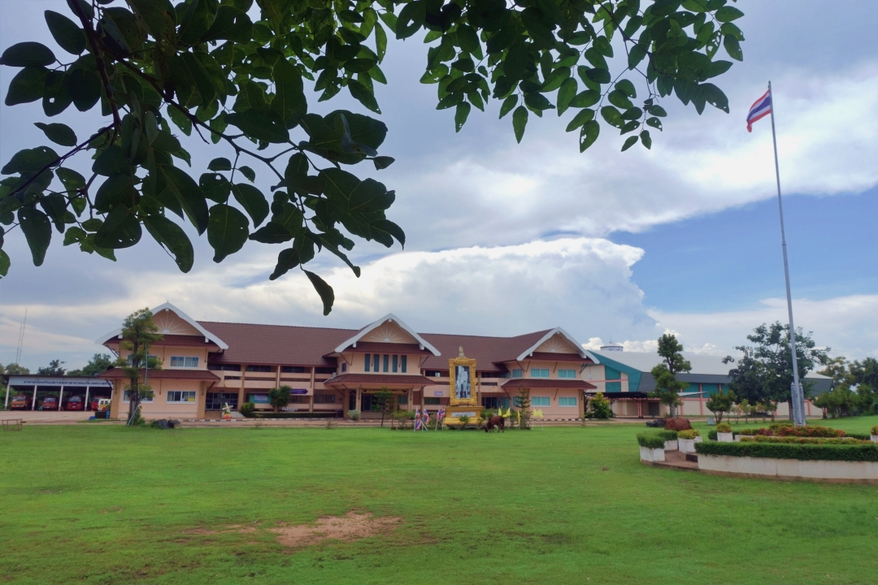
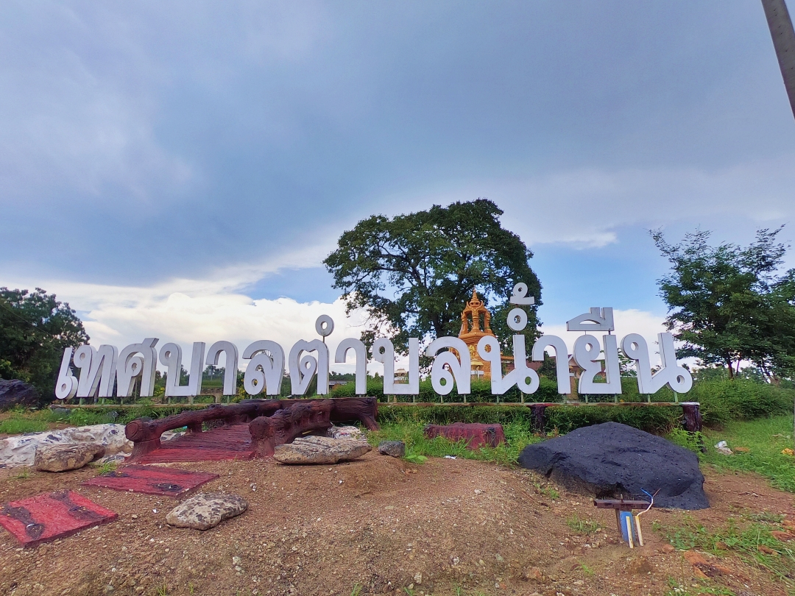
2) สถานที่ให้บริการสำนักทะเบียนท้องถิ่นที่จัดทำทะเบียนประวัติ/ติดต่อด้วยตนเอง ณ หน่วยงาน
ระยะเวลาเปิดให้บริการ เปิดให้บริการวันจันทร์ถึงวันศุกร์ (ยกเว้นวันหยุดที่ทางราชการกำหนด) ตั้งแต่เวลา08:30 -16:30 น. (มีพักเที่ยง) หมายเหตุ –
12. หลักเกณฑ์วิธีการ เงื่อนไข (ถ้ามี) ในการยื่นคำ
ขอ และในการพิจารณาอนุญาต กรณีของชนกลุ่มน้อยเลขประจำตัวประชาชนขึ้นต้นด้วย 6, 7 ที่เข้ามาอาศัยอยู่เป็นเวลานานได้รับการสำรวจและ จัดทำทะเบียนประวัติไว้แล้วแต่ไม่ปรากฎชื่อและรายการบุคคลในฐานข้อมูลทะเบียนราษฎรให้นายทะเบียนสอบบันทึกถ้อยคำบุคคลที่เป็นชนกลุ่มน้อยชาติพันธุ์เดียวกัน
จำนวน 3 คนเพื่อให้การรับรอง หมายเหตุ
1) ขั้นตอนการดำเนินงานตามคู่มือจะเริ่มนับระยะเวลาตั้งแต่เจ้าหน้าที่ตรวจสอบเอกสารครบถ้วนตามที่ระบุไว้ในคู่มือ ประชาชนเรียบร้อยแล้ว
2) กรณีคำขอหรือเอกสารหลักฐานไม่ครบถ้วน/หรือมีความบกพร่องไม่สมบูรณ์เป็นเหตุให้ไม่สามารถพิจารณาได้ เจ้าหน้าที่จะจัดทำบันทึกความบกพร่องของรายการเอกสารหรือเอกสารหลักฐานที่ยื่นเพิ่มเติมโดยผู้ยื่นคำขอจะต้อง ดำเนินการแก้ไขและ/หรือยื่นเอกสารเพิ่มเติมภายในระยะเวลากำหนดในบันทึกดังกล่าวมิเช่นนั้นจะถือว่าผู้ยื่นคำขอละทิ้งคำขอโดยเจ้าหน้าที่และผู้ยื่นคำขอหรือผู้ได้รับมอบอำนาจจะลงนามบันทึกดังกล่าวและจะมอบสำเนาบันทึกความบกพร่องดังกล่าวให้ผู้ยื่นคำขอหรือผู้ได้รับมอบอำนาจไว้เป็นหลักฐาน
3) ขั้นตอนของการสอบสวนข้อเท็จจริงหากผลการสอบสวนไม่ปรากฏข้อเท็จจริงที่ชัดเจนอาจต้องส่งเรื่องให้ คณะกรรมการหมู่บ้านหรือคณะกรรมการชุมชนรับรองระยะเวลาต้องขยายเพิ่มขึ้น
4) เจ้าหน้าที่จะแจ้งผลการพิจารณาให้ผู้ยื่นคำขอทราบภายใน 7 วันนับแต่วันที่พิจารณาแล้วเสร็จตามมาตรา 10 แห่ง พ.ร.บ.การอำนวยความสะดวกในการพิจารณาอนุญาตของทางราชการพ.ศ.2558

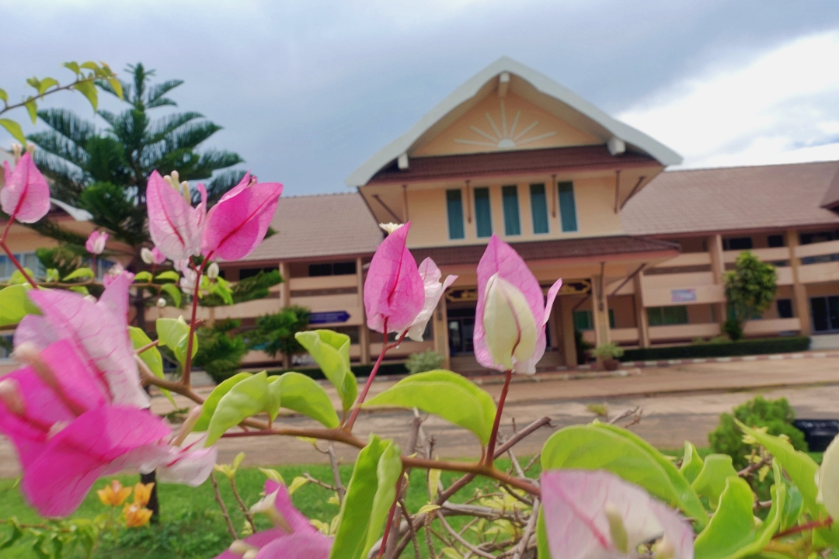

4. ค่าธรรมเนียม
1) ไม่เสียค่าธรรมเนียม ค่ำธรรมเนียม 0 บาท
5. ช่องทางการร้องเรียน
1) ช่องทางการร้องเรียนสำนักงานเทศบาลตำบลน้ำยืน เลขที่333 หมู่ที่9 ต.สีวิเชียร อ.น้ำยืน จ.อุบลราชธานี 34260 โทรศัพท์ 0615615326 /ติดต่อด้วยตนเอง
ณ หน่วยงาน
2) ช่องทางการร้องเรียน ww.namyuen.go.th 3) ช่องทางการร้องเรียนศูนย์บริการประชาชนสำนักงานปลัด
สำนักนายกรัฐมนตรี หมายเหตุ( เลขที่1 ถ.พิษณุโลกเขตดุสิตกทม. 10300 / สำยด่วน 1111 / www.1111.go.th / ตูป้ณ.1111 เลขที่1 ถ.พิษณโลก
เขตดุสิตกทม. 10300)

